Escenario:
- He comenzado a desarrollar app web con el apoyo de ChatGPT/Gemini, …El producto más elaborado trata de cambio climático: https://clima.jumalenin.com
- Estoy haciendo un curso en la UNED sobre HTML, CSS y JS (muy elaborado con presentaciones, audios que vienen de NotebookLM)
- Busco herramientas no para hacer páginas “vistosas” sino técnicas, con muchos datos, iframes, … contectada a muchas plataformas técnicas. Lo poco que tenga de estética es para ser “digerible” para un grupo de conocidos (<100), no para el público, en general
Cuadro de herramientas
- VS Code
- GitHub
- Hostinger
Objetivo estratégico
- Mejorar cuadro de herramientas. Montar una plataforma de desarrollo de app web de uso personal, no compartido
- Disponer de técnicas reales, sencillas que me reduzcan los problemas en edición de programas y gestión de versiones
- Disponer de reglas de desarrollo de sitios web. Organización de html, despliegue de CSS centralizados, estructuras de Java Script, …
Objetivos operativos
- Guías operativas de las tres herramientas sincronizadas
- Tecnicas de trabajo recomendadas
- Ampliaciones con otras herramientas
- Cursos/Videos para autoformación de calidad
- Como ejemplo anexo un resumen de lo que estoy haciendo ahora para pasar a producción cambios en el site

MANUAL Resumen cambios a producción

VSCODE
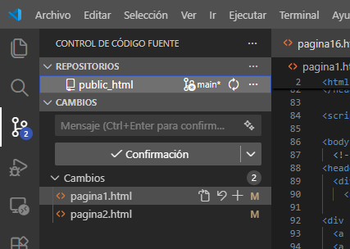
Confirmación
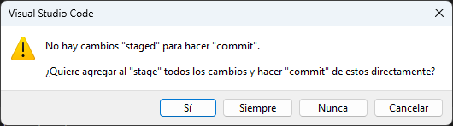
Teclear frase identificativa del trabajo
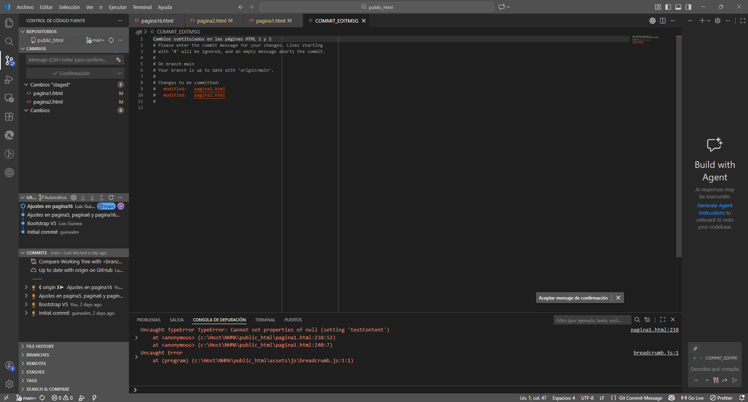
Sincronizar cambios
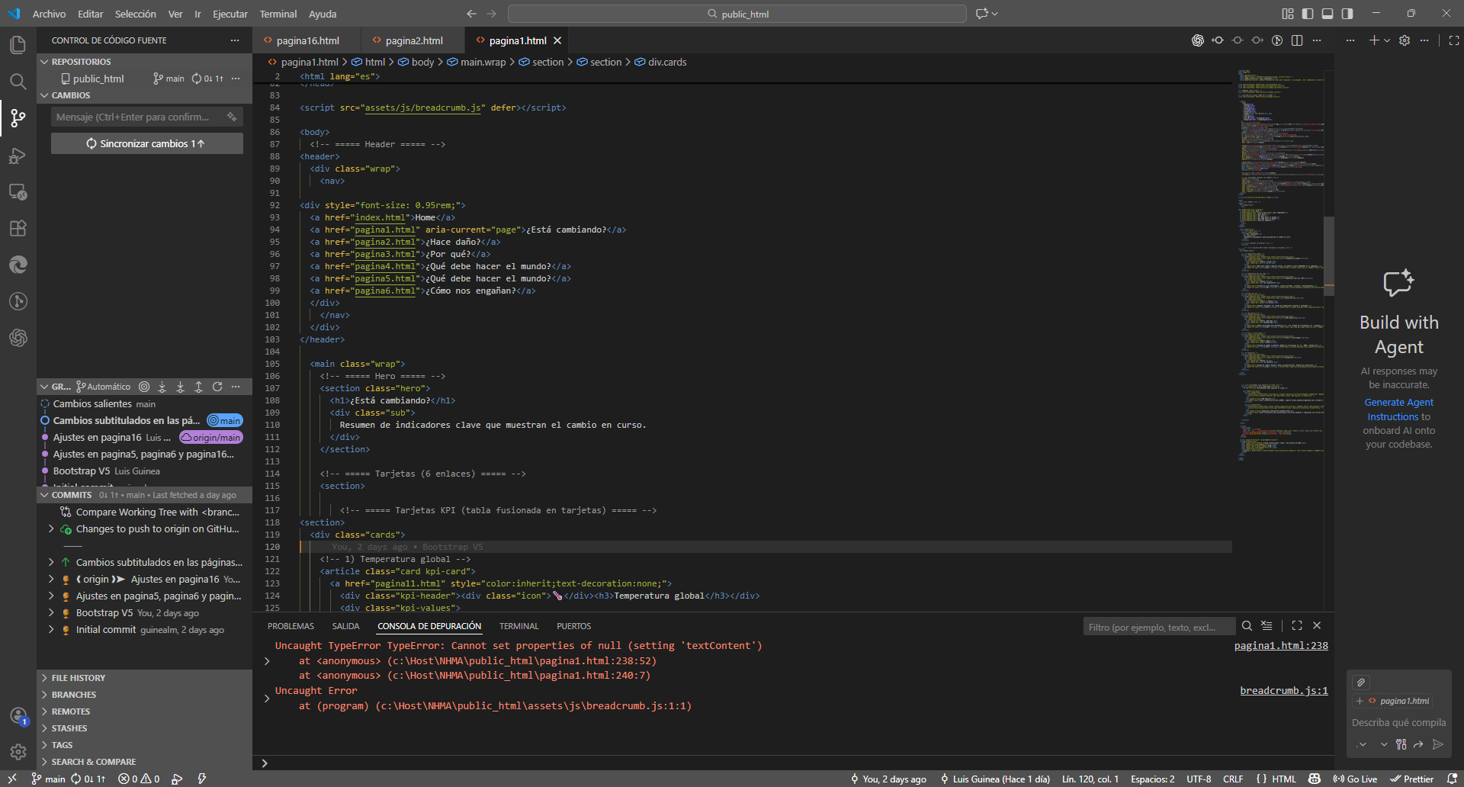
Confirmar
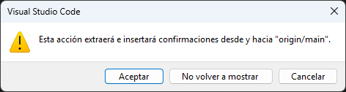

GITHUB
Revisar traspasos
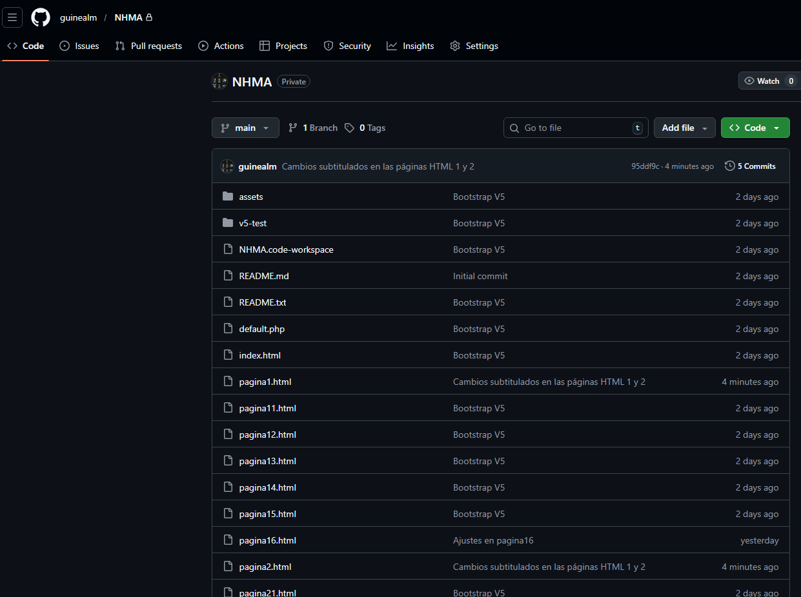

Hostinger
Está activado Auto Deployment
